En esta práctica se pueden usar los elementos de C permitidos en prácticas anteriores, y hay que seguir teniendo en cuenta las restricciones de funcionamiento de esas prácticas.

Esta práctica está diseñada para seguir ejercitando el uso de arrays.

De momento, no está permitido el uso de strings, u otros elementos del lenguaje C.

Se deben usar todos y cada uno de los prototipos indicados en esta práctica y los de prácticas anteriores que se requieran.

En la práctica actual, se debe generar aleatoriamente los DNIs, calculándose la letra, y a continuación printarlos. A continuación, se debe ordenar los DNIs ascendentemente y printar el resultado de la ordenación. Se usará el algoritmo “bubble sort”, ineficiente pero didáctico.

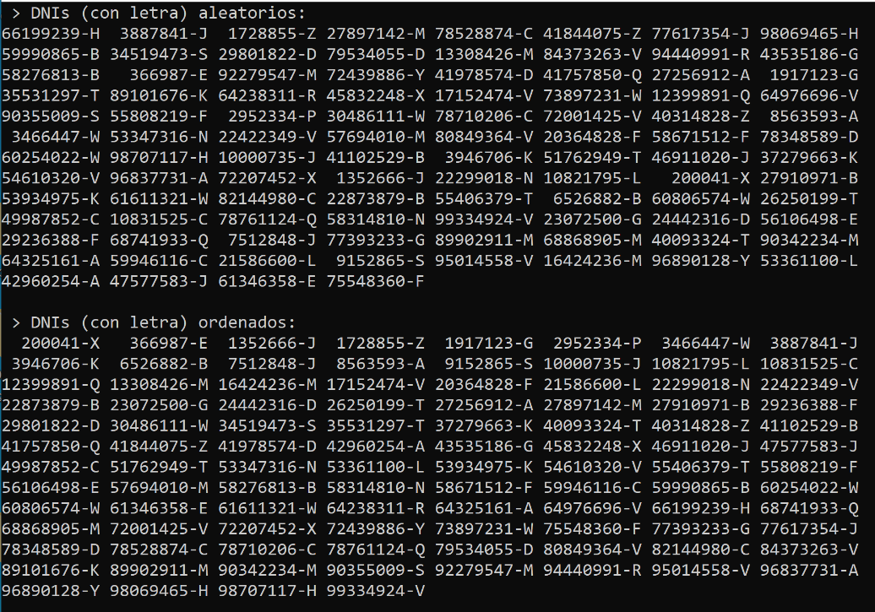

Figura 1. Ejemplo de ejecución del programa

El algoritmo bubble sort se puede visualizar en https://www.google.com/search?q=bubble+sort&sca_esv=579651652&rlz=1C1RXQR_esES974ES1028&tbm=vid&lr=lang_es&sa=X&ved=2ahUKEwiF36veyq2CAxWxRqQEHeJoA8kQuAF6BAgaEAI&biw=919&bih=506&dpr=2.77#fpstate=ive&vld=cid:7f1bafe4,vid:pqZ04TT15PQ,st:0

//includes

//defines

//prototipos usados en practicas anteriores

//prototipos de esta práctica
void swap_unsigned(unsigned*, unsigned*);
void swap_char(char*, char*);
void bubbleSort(unsigned [N], char [N]);

//main

int main(){

return 0;
}

// definición de las funciones

